SREDSTVA ZA OSOBNU HIGIJENU
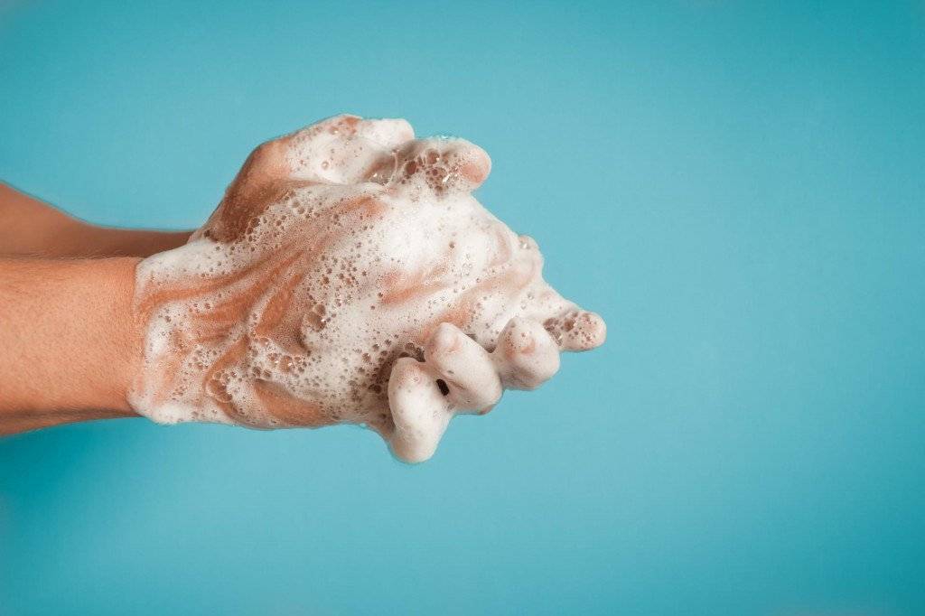
Za pranje ruku trebamo…
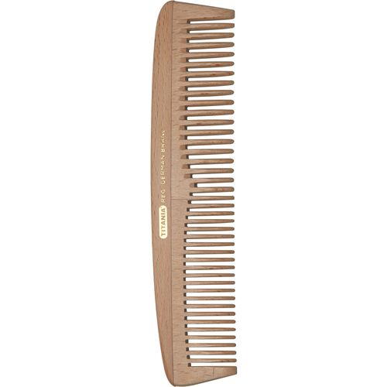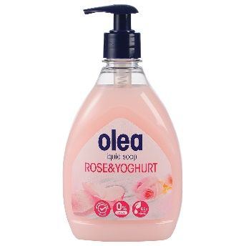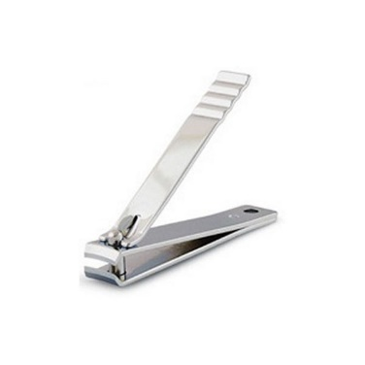
ČEŠALJ TEKUĆI SAPUN GRICKALICA
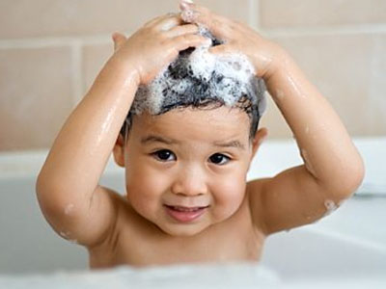
Za pranje kose trebamo…..
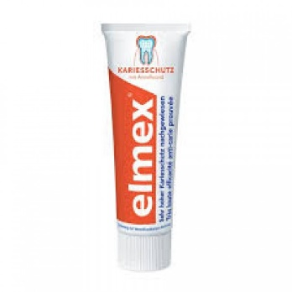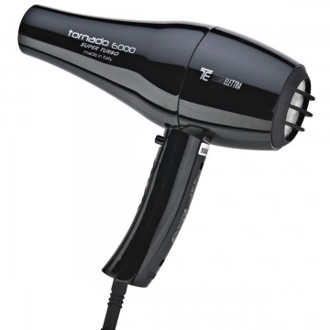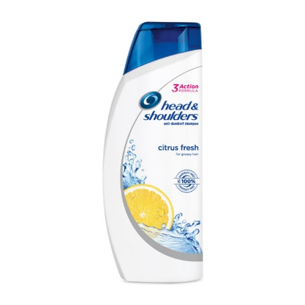
PASTU ZA ZUBE SUŠILO ZA KOSU ŠAMPON ZA
PRANJE KOSE

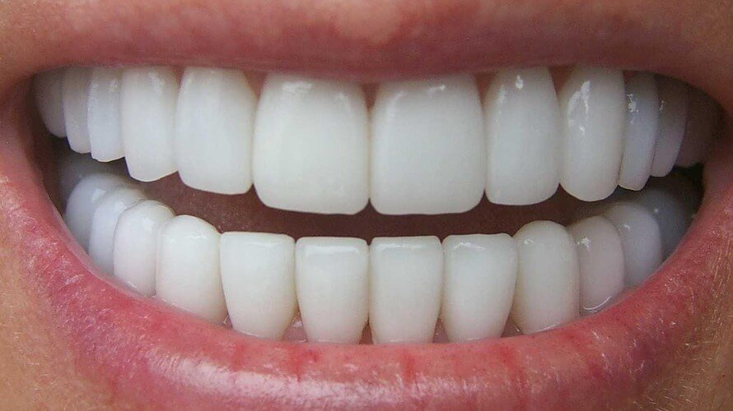
Za pranje zubi trebamo……
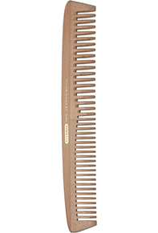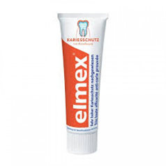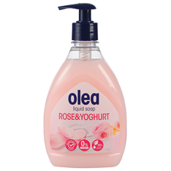
ČEŠALJ PASTU ZA ZUBE TEKUĆI SAPUN
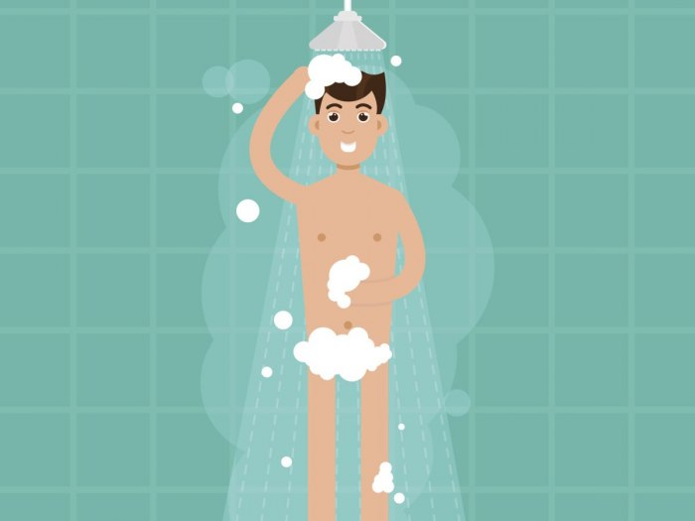
Za tuširanje trebamo……..
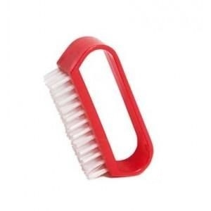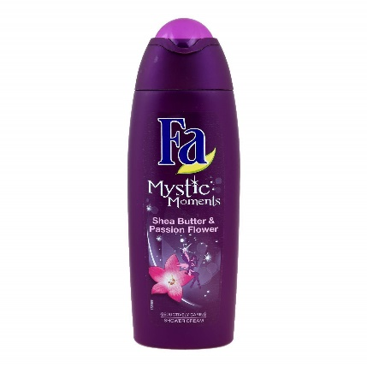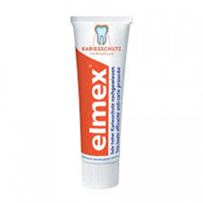
ČETKICU ZA NOKTE GEL ZA TUŠIRANJE PASTU ZA ZUBE

NAKON SVAKOG OVOG PRANJA BRIŠEMO SE ……….
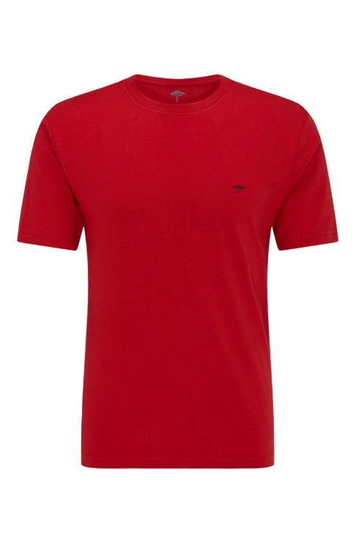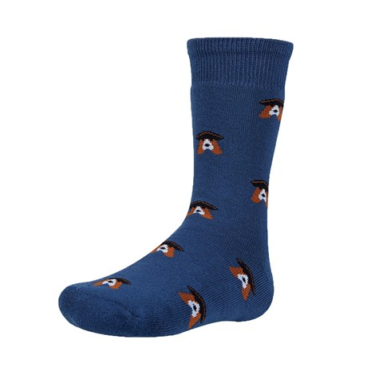

MAJICOM ČARAPOM
ILI
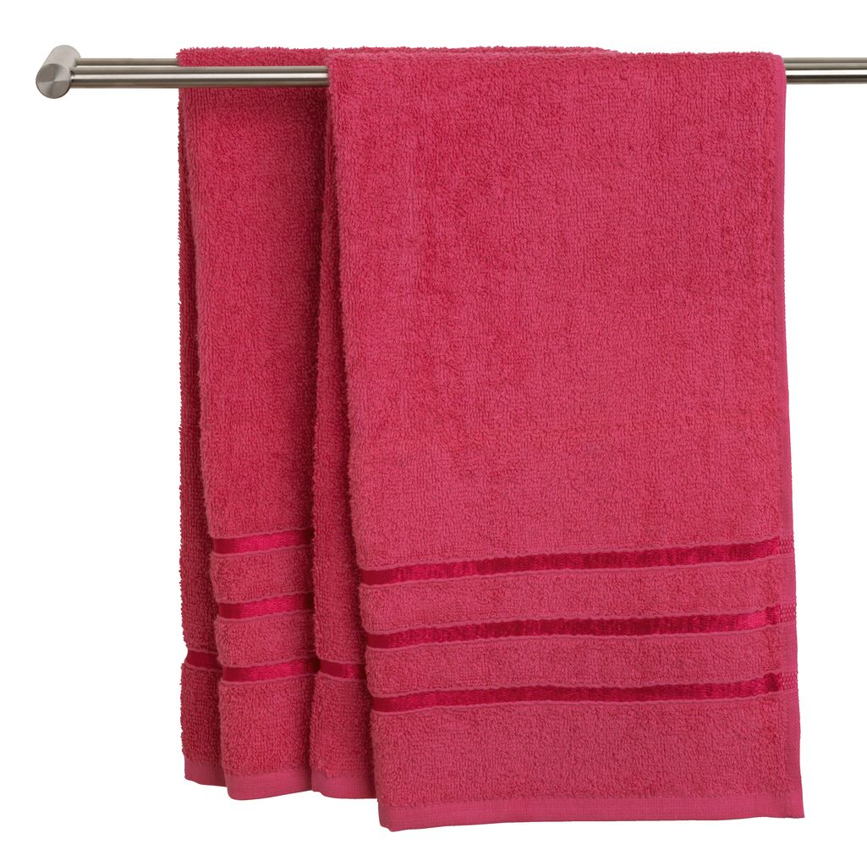
RUČNIKOM
Upute:
-prvo pokažite djetetu sliku aktivnosti osobne higijene i pitajte što vidi na slici,
- ako ne može prepoznati aktivnost, pomognite mu,
- nakon toga pitajte što treba za pranje, tuširanje…..
- pokažite sličice ispod i recite neka vam pokaže što treba,
-ako ne može, pročitajte mu nazive ispod sličica, a ono neka pokuša reći točan naziv sredstva za osobnu higijenu za tu aktivnost

